Помещение | Изображение, название, ориентировочная стоимость в соответствии с дизайном |  | Изображение |  |  | Наименование | Кол-во | Наличие, ориентировочная стоимость | Российская компания-производитель ОАО «Тверьстекло». Полная разработка, свой проектный отдел и производство. Плюсы-подбор материала, для необходимости сочетания в одном помещении | Российская компания ООО «Сферон». Продажа+  Производство реплик.
Ординаторская | 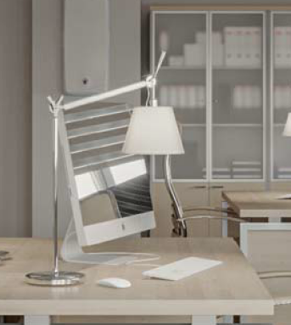 |  | 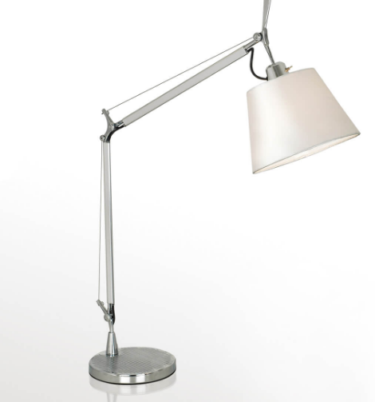 |  |  | ЛампаFavouritePhantom 1867-1T, E27, 60 Вт | 10 | Есть в наличии  ООО «Сферон».  Стоимость 9900р | В работу
Кабинет глав врача | 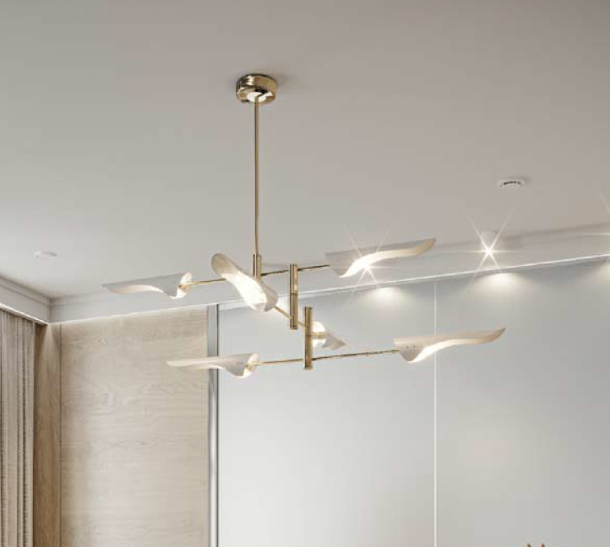 |  | 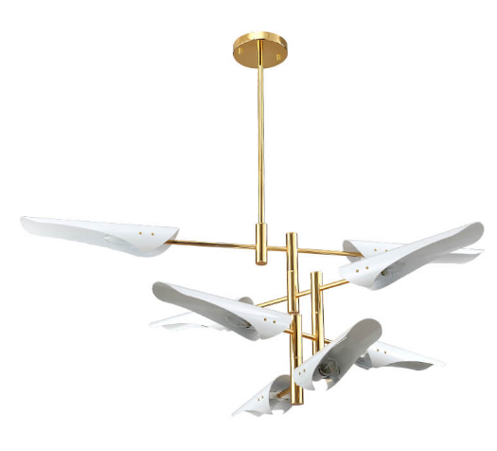 |  |  | CrystalLuxRafael SP8 Gold  Высота, мм  490  Диаметр, мм  1200  Длина подвеса, мм350 | 1 | Есть в наличии  ООО «Сферон».  Стоимость 36400р | В работу
Кабинет заведующего | 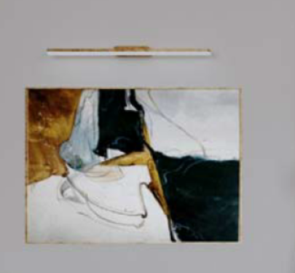  На визаулизации желтый металл, но хром присутствует в дрругих элементах интерьера, поэтому считаем допустимо применение хромированного светильника |  | 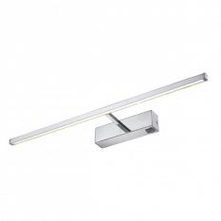 |  |  | Arte Lamp Picture  Lights Led A5312AP-  1CC | 12 | Есть в наличии  ООО «Сферон».  Стоимость 4 790р | Рассмотреть желтый металл  Варианты ниже
 |  |  | 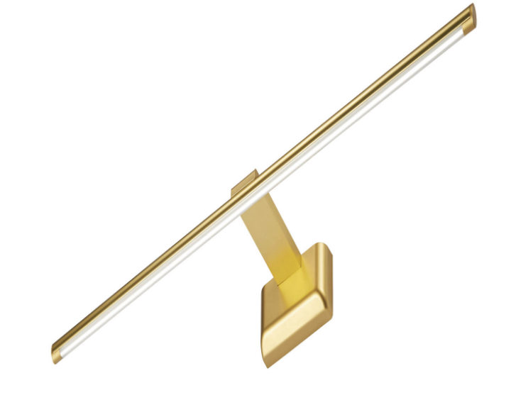 |  |  | Uniel ULT-F32-9W/NW IP20 Gold UL-00003348 |  | Стоимость 2 140 р
 |  |  | 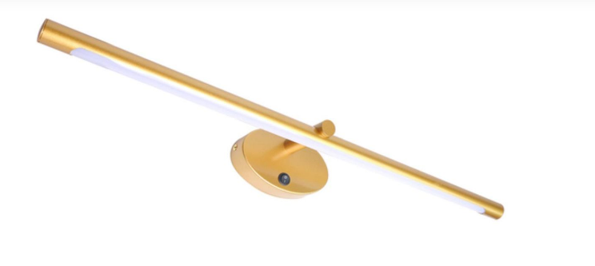 |  |  | Arte Lamp Ronnie A8027AP-1GO |  | Стоимость 4590 р

Коридор | 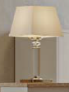 | 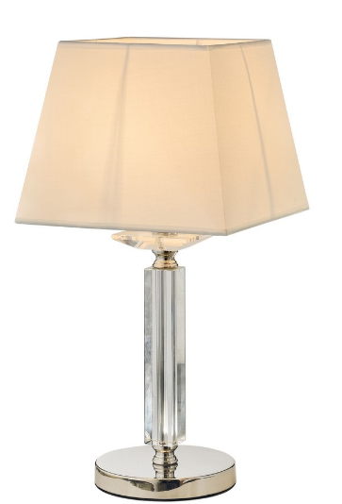 | AploytНастольнаялампаAploytGayAPL.754.04.01  Ширина, мм  280  Высота, мм  560  Длина, мм  Высота предмета без элементов крепления (в миллиметрах)  280 | 2 | Есть в наличии  ООО «Сферон».  Стоимость 14 890 р. | В работу
Коридор | 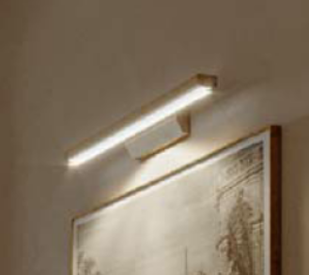 | 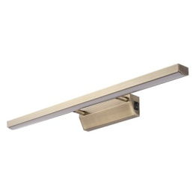 | KinkLight Проекция 6435-3,20  Размеры5x60x10 см | 10 | Есть в наличии  ООО «Сферон».  Стоимость 3500р | Хром или золото?  Должно быть золото  Жёлтый металл – бронза. В Соответствии с дизайном. | Есть в наличии

Коридор | 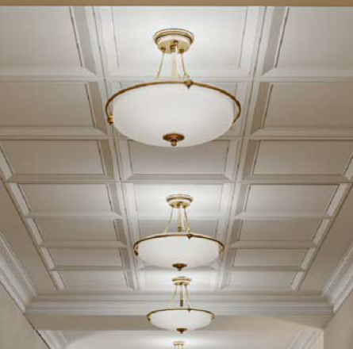 | 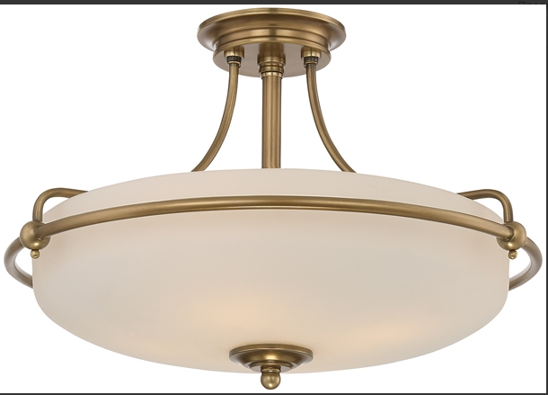 | QZ/GRIFFIN/SFSWS  АртикулQZ/GRIFFIN/SFSWSФабрикаQuoizel (США)ТипЛюстраСтранаСШАСерияGRIFFINВысота (см)30,5Диаметр (см)43,2Ламп3 x E27, 100W | 23 | Есть в наличии  ООО «Сферон».  Стоимость 40 000р |  | Есть в наличии.  Реплика.  ООО «Сферон»  Стоимость 35000 р  В работу
Кабинет заведующего | 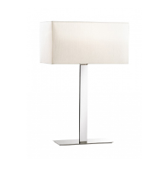  OdeonLightNorte 2421/1TХром  Высота 594мм; Ширина 390мм | 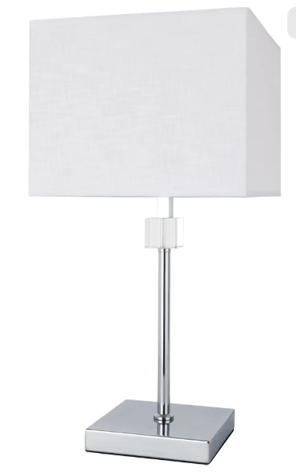 | Arte Lamp North A5896LT-1CC, E27, 60 Вт  Ширина, длина, мм 250  Высота, мм  Максимальный размер предмета по вертикали (в миллиметрах) 500 | 12 | Аналог. Есть в наличии  ООО «Сферон».  Стоимость 7990р  В работу |  | Реплика.  ООО «Сферон»  Стоимость 20000 р
Комната отдыха | 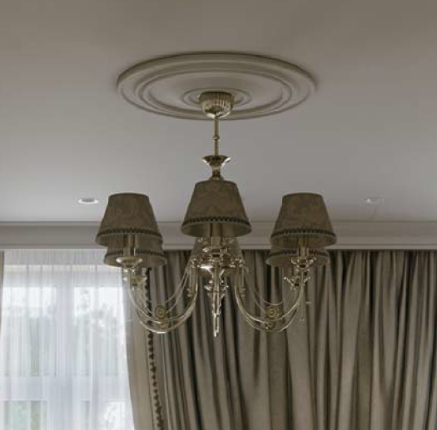  Польша, Kutek (dorato)  DOR-ZW-8 (N/A) Высота 700мм, диаметр 720мм; 8 абажуров, цвет никель  Стоимость 139690 р | Для помещений VIPблока предлагается индивидуальное выполнение светльиников или изготовление реплики российской фирмой-производителем |  | 2 |  | Полный аналог. Индивидуальное изготовление.  ОАО «Тверьстекло»  Стоимость 90000 р  В работу | Реплика.  ООО «Сферон»  Стоимость 175000 р
Комната отдыха | 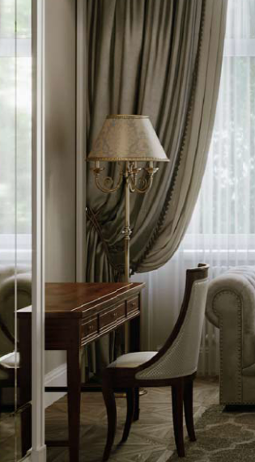  Польша, Kutek (bibione)  BIB-LS-3 (P/A) SR  Высота 1750мм, диаметр 530мм; цвет бронза/патина  Стоимость 375000 р | Для помещений VIPблока предлагается индивидуальное выполнение светльиников или изготовление реплики российской фирмой-производителем |  | 2 |  | Полный аналог. Индивидуальное изготовление.  ОАО «Тверьстекло»  Стоимость 75000 р  В работу | Реплика.  ООО «Сферон»  Стоимость 95000 р
Палата VIP | 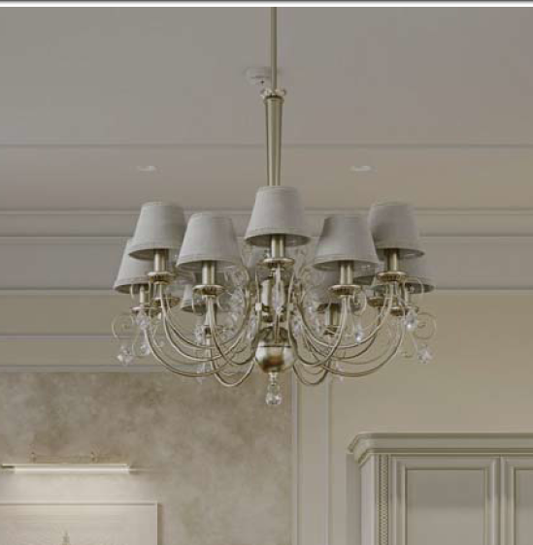  Польша, Kutek (coco)  COC-ZW-12 (P/A)  Высота 900мм, диаметр 900мм; 12 плафонов; цвет патина  Стоимость 375000 р | Для помещений VIPблока предлагается индивидуальное выполнение светльиников или изготовление реплики российской фирмой-производителем |  | 2 |  | Полный аналог. Индивидуальное изготовление.  ОАО «Тверьстекло»  Стоимость 210000 р  В работу | Реплика.  ООО «Сферон»  Стоимость 190000 р
Палата VIP | 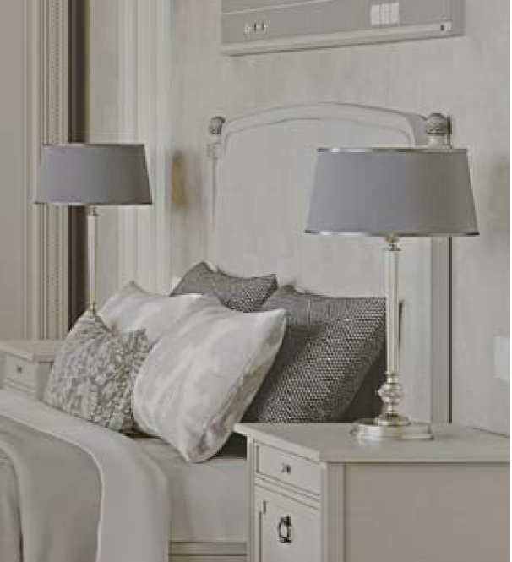  Польша, Kutek Coco I COC-LG-1 (P/A)  Бронза/ патина  Стоимость 59500 р | Для помещений VIPблока предлагается индивидуальное выполнение светльиников или изготовление реплики российской фирмой-производителем |  | 4 |  | Полный аналог. Индивидуальное изготовление.  ОАО «Тверьстекло»  Стоимость 75000 р  В работу | Реплика.  ООО «Сферон»  Стоимость 37000 р
Палата VIP | 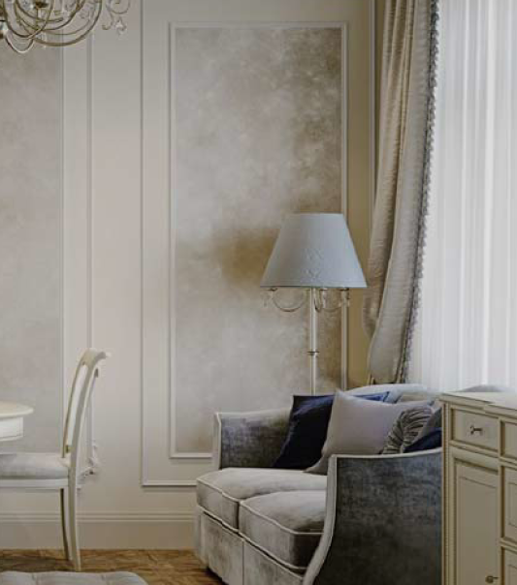  Польша, Kutek Coco COC-LS-3 (P/A)  Бронза/ патина  Стоимость170 000р | Для помещений VIPблока предлагается индивидуальное выполнение светльиников или изготовление реплики российской фирмой-производителем |  | 2 |  | Полный аналог. Индивидуальное изготовление.  ОАО «Тверьстекло»  Стоимость 75000 р  В работу | Реплика.  ООО «Сферон»  Стоимость 95000 р
Палата VIP | 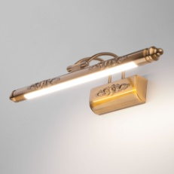 |  | ElektrostandardSchelda LED 8W 1010 IP20 бронзовая a037487 | 6 | Есть в наличии  ООО «Сферон».  Стоимость 8230р  В работу
С.у при VIP | 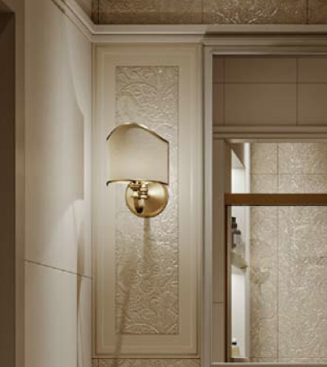  La Beaute Classic LU28B.ORM золото, абажурбелый  Ширина 170мм  Глубина 220мм  Высота 240мм  Стоимость ~13 000р  Товар снят с производства  НУЖНО IP44 | Для помещений VIPблока предлагается индивидуальное выполнение светльиников или изготовление реплики российской фирмой-производителем |  | 4 |  | Полный аналог. Индивидуальное изготовление.  ОАО «Тверьстекло»  Стоимость 14000 р  В работу | Реплика.  ООО «Сферон»  Стоимость 20000 р
С.у при VIP  Палата VIP | 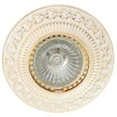  L ARTE LUCE  L11051.49 (товар снят с производства) | 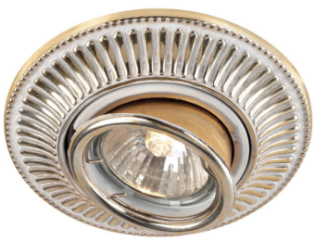в работу | Novotech Spot Vintage 369859 | 47 | Аналог. Есть в наличии  ООО «Сферон».  Стоимость 5330р | Полный аналог. Индивидуальное изготовление.  ОАО «Тверьстекло»  Стоимость 3500 р  В работу | Реплика.  ООО «Сферон»  Стоимость 3500 р
Ожидальная | 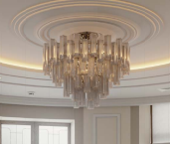  Великобритания, Celestina900х900х700 | 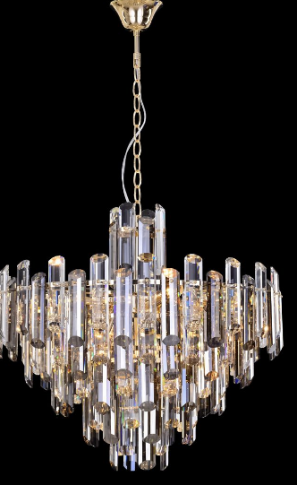 | Maytoni Flare DIA200PL-08G  Высота, мм  553  Диаметр, мм  608  Длина подвеса, мм  1049  Не соответствует размерам  Аналог с необходимыми размерами ниже. Или выполнить реплику | 1 | Аналог. Есть в наличии  ООО «Сферон».  Стоимость 86390р | Полный аналог. Индивидуальное изготовление.  ОАО «Тверьстекло»  Стоимость 80000 р  Уточнить по ранее согласованным размерам | Реплика.  ООО «Сферон»  Стоимость 115000 р  Стоимость 115000 р
 |  | 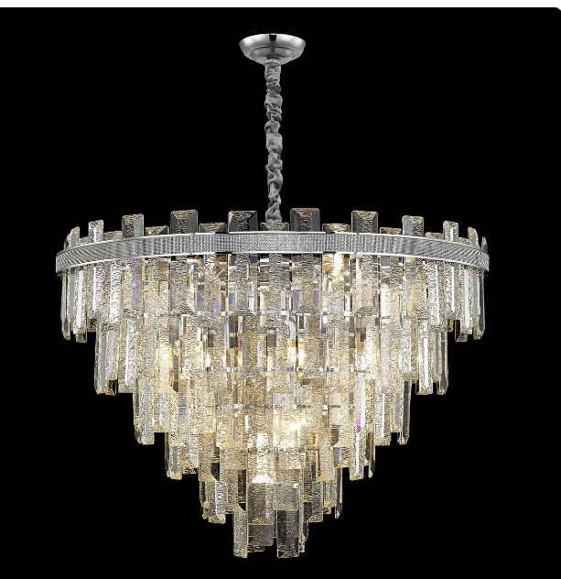 | Wertmark Christel WE115.22.103  Размер 900 *900*650 |  | Аналог. Есть в наличии  ООО «Сферон».  Стоимость 146 288р
Палата на 1 койку | 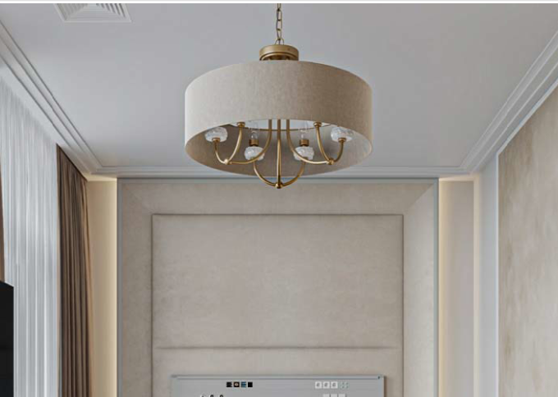 | 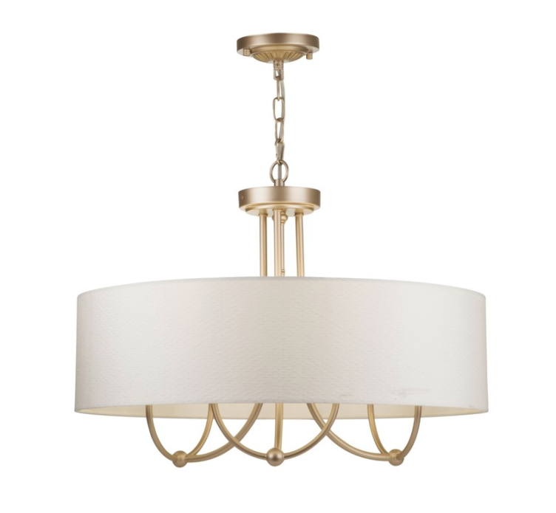 | Maytoni Roma ARM006PL-08G  Стоимость33990р | 15 | Есть в наличии  ООО «Сферон».  Стоимость 33990р | Полный аналог. Индивидуальное изготовление.  ОАО «Тверьстекло»  Стоимость 25000 р  В работу
Палата на 1 койку | 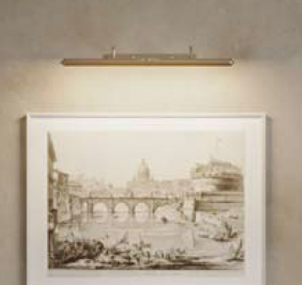 | 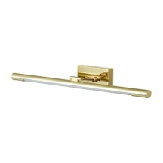 | Lumion Picture Hikari 3767/12WL  Ширина, мм  600  Высота, мм  25  Глубина, мм  135 | 13 | Есть в наличии  ООО «Сферон».  Стоимость 5 990р  Это золото?, если да, в работу  Цвет золото
Палата на 1 койку | 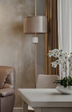  Польша, KutekMoodVerdeлатунь, матовое золото  Высота 1700мм  Ширина 400мм | 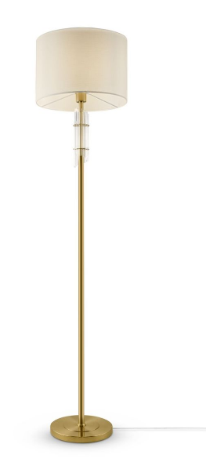 | Торшер MaytoniAlloro MOD088FL-01BS  Высота, мм  1700  Диаметр, мм  Расстояние от одной точки окружности до другой (в миллиметрах)  400 | 13 | Аналог. Есть в наличии  ООО «Сферон».  Стоимость 21 290р  В работу | Полный аналог. Индивидуальное изготовление.  ОАО «Тверьстекло»  Стоимость 75000 р | Реплика.  ООО «Сферон»  Стоимость 65000 р
Приемное отделение | 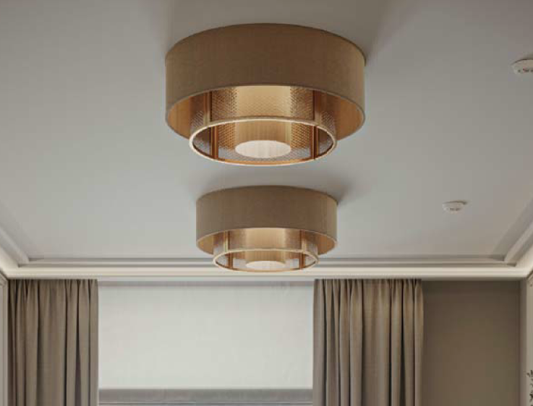  Потолочная люстра Newport 4300 4305/PL  Высота 320мм  Диаметр 550мм  Стоимость 43000р | 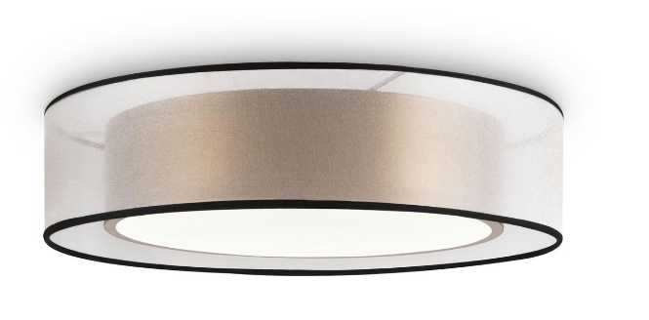 | Freya Zoticus FR6005CL-L36G  Высота, мм  100  Высота, мм  100  Диаметр, мм  400  Вес, кг 2  Ждем еще предложения  Предложения ниже | 5 | Аналог. Есть в наличии  ООО «Сферон».  Стоимость 11990р |  | Реплика.  ООО «Сферон»  Стоимость 38000 р
 |  | 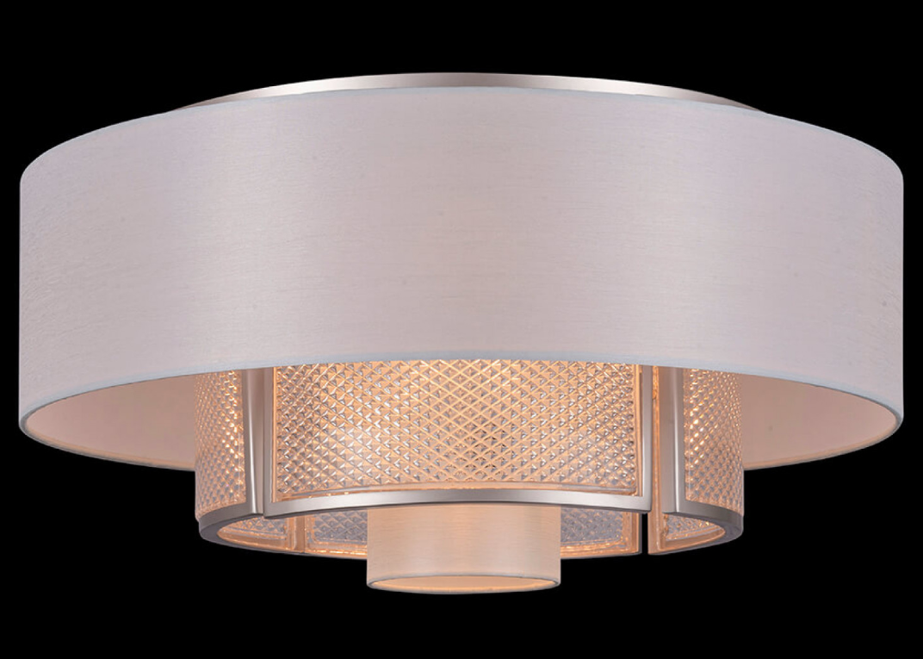 | Есть в наличии  ООО «Сферон» в белом цвете. На наш взгляд это допустимо, настенное бра в этом помещении выполнено также в белом цвете с хромированными деталями. Если делаем в цвет латуни (или др. желтый металл), то это только реплика.  Стоимость 43000р |  |  |  | Реплика.  ООО «Сферон»  Стоимость 38000 р
 | 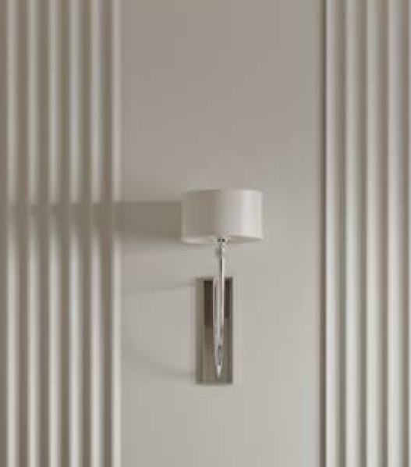  США, БраVanalen, 1 Lt Wall Scone, UTTERMOST | 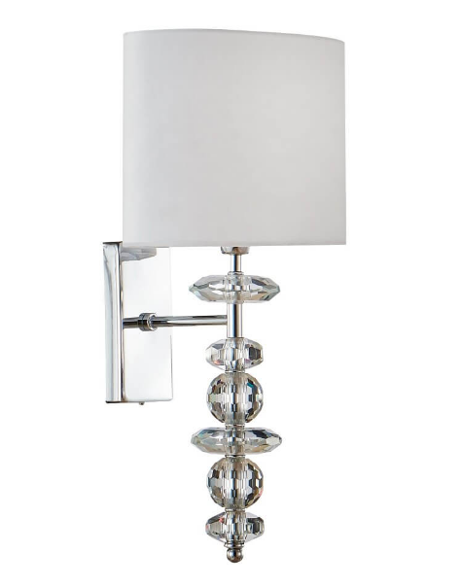 | Бра Crystal Lux ARMANDO AP1.2 CHROME  Высота, мм  460  Глубина, мм  190  Длина, мм  Высота предмета без элементов крепления (в миллиметрах)  340 | 1 | Аналог. Есть в наличии  ООО «Сферон».  Стоимость 77000р  Цена вызывает вопрос  Ждем предложения  В цене опечатка – 7700 р.
Буфет | 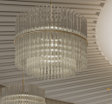  Люстра Lampatron ST Nocturne, (диаметр*высота) 3 уровня 68*63см | 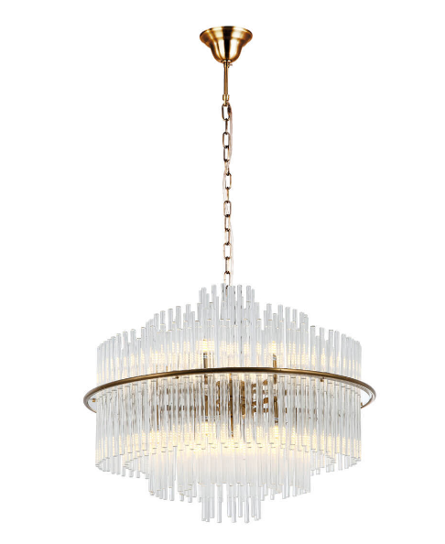 | Подвесная люстра StilfortEclipse 2108/90/13P  Высота, мм  600  Диаметр, мм  600  Длина подвеса, мм  900 | 4 | Аналог. Есть в наличии  ООО «Сферон».  Стоимость 39900р | Полный аналог. Индивидуальное изготовление.  ОАО «Тверьстекло»  Стоимость 65000 р | Реплика.  ООО «Сферон»  Стоимость 120000 р
 |  | 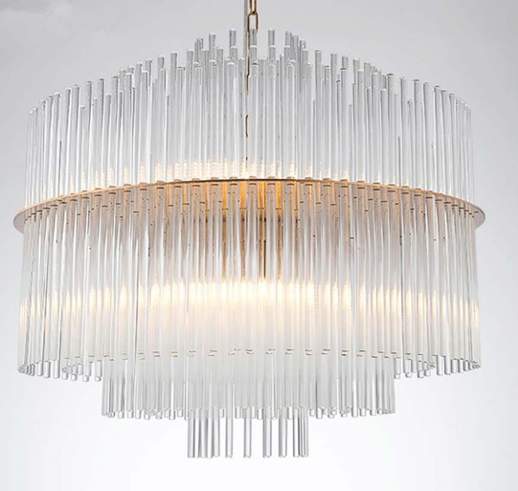 | Imperium Loft Nocturne 168484-26  Просим расписать характеристики данной модели  С нужными по проекту размерами сейчас в наличии нет. Возможно выполнить реплику.  Imperium Loft Nocturne 168484-26  Ширина, мм  1000  Высота, мм  600  Длина, мм  1000  Диаметр, мм  Расстояние от одной точки окружности до другой (в миллиметрах)  1000 |  | Аналог. Есть в наличии  ООО «Сферон».  Стоимость 97500р
 |  | 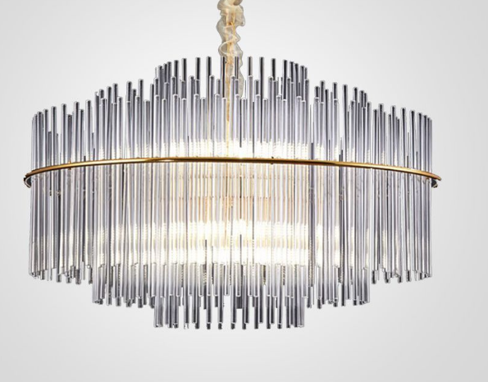 | Imperium Loft Nocturne 168485-26  Ширина, мм 800  Высота, мм 500 |  | Аналог. Есть в наличии  ООО «Сферон».  Стоимость 84060р
 |  | 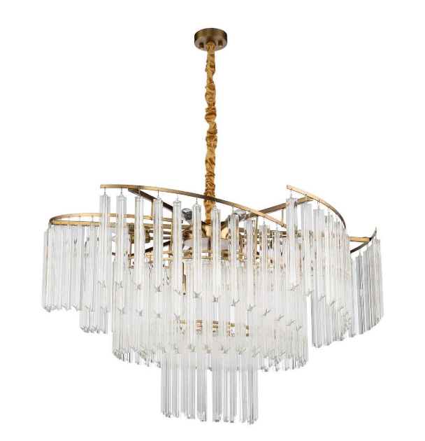 | Подвесная люстра ModerliIvo V7050-12P  Высота, мм  580  Диаметр, мм  1000  Длина подвеса, мм  680 |  | Аналог. Есть в наличии  ООО «Сферон».  Стоимость 77900р
 |  | 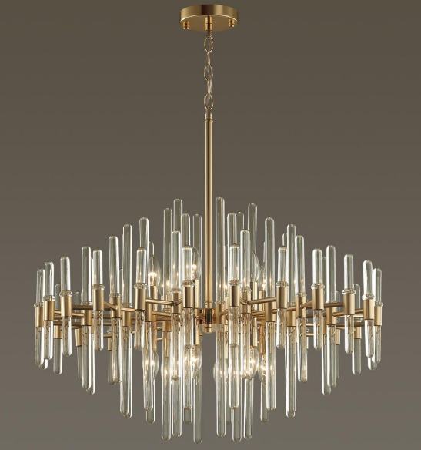 | Odeon Light Hall Stika 4988/12  Высота, мм  688  Диаметр, мм  730  Длина подвеса, мм  625 |  | Аналог. Есть в наличии  ООО «Сферон».  Стоимость 39000р
Буфет | 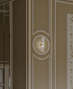 | 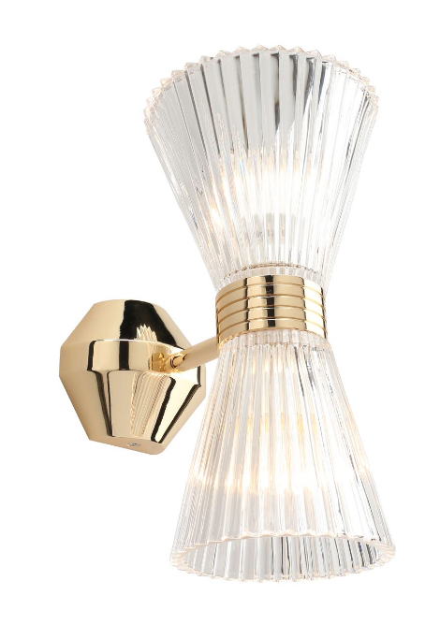 | БраAployt Elinor APL.801.01.02  Ширина, мм  140  Высота, мм  270  Глубина, мм  180  Вес, кг  1.5 | 7 | Есть в наличии  ООО «Сферон».  Стоимость 12200р  В работу | Полный аналог. Индивидуальное изготовление.  ОАО «Тверьстекло»  Стоимость 17000 р
Холл | 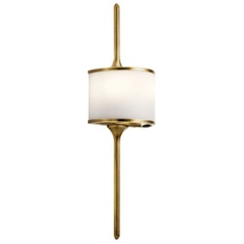  Kichler (Mona); США; Латунь; высота 558мм, ширина 161мм;  Стоимость 36000 р |  |  | 14 |  | Полный аналог. Индивидуальное изготовление.  ОАО «Тверьстекло»  Стоимость 18000 р  В работу | Реплика.  ООО «Сферон»  Стоимость 25000 р
Холл | 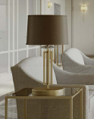  NEWPORT 4401/Tblacknickel; США; Никель; высота 880мм, ширина 400мм  Стоимость 31000 р | 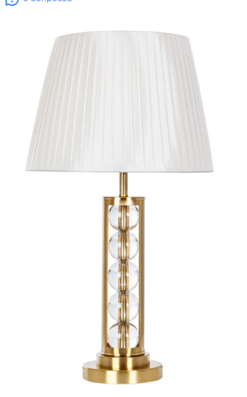 | Arte Lamp JESSICA A4062LT1PB  Высота, мм 650  Диаметр, мм 360  Медь, стекло | 20 | Есть в наличии  ООО «Сферон».  Стоимость 16000р  Цвет абажура должен быть темный  Возможно заказать с темным  Стоимость 20000р | Полный аналог. Индивидуальное изготовление.  ОАО «Тверьстекло»  Стоимость 24000 р | Реплика  ООО «Сферон»  Стоимость 28000 р

